Bootstrap

Class tooltips:

<a href="#" data-toggle="tooltip" title="Hooray!">Hover over me</a>

**Codeighniter**

Untuk mengupload photo, kita harus menggunakan multipart di type. Di codeighniter kita bisa menggunakan library dari codeighniter, Yaitu:

form_open_multipart() dan ditutup dengan form_close.

Contoh:

<?php echo form_open_multipart('product_c/simpan_edit') ?>

<?php echo form_close(); ?>

Cara membuat library sendiri di codeighniter:

Buat satu file di dalam folder application/config/

Kemudian panggil/load dari controller kita dengan cara berikut:

$this->load->library(‘nama_file_library_yang_baru_ditambah’)

Salah satu penyebab website kita lambat loading

1. Ketika link daric ss maupun js kita langsung diambil dari internet, dan kebetulan linknya lagi down atau lagi lambat. Maka akan berpengaru ke website kita juga

Contoh ketika kita mengambil css bootstrap langsung dari websitenya di cdn

HTML

Type field :

check box : untuk type check box kita harus buat Namanya sama, biar button pilihannya berganti.

Contoh :

<input class="form-check-input" type="radio" name="ticket_status" checked>

<input class="form-check-input" type="radio" name="ticket_status">

<input class="form-check-input" type="radio" name="ticket_status">

Jika kita perhatikan 3 field input yang di atas, semua namenya adalah sama. Yaitu : **ticket_status.** Itu tidak boleh kita bedain, karena kalua dibedain, nanti pas kita pilih, bakalan bisa dipilih semua secara serentak

Membuat variable di dalam sql:

#SET @year_current = SELECT year(CURRENT_DATE);

#SET @test = 1;

SET @curr_year = year(CURRENT_DATE);

SELECT COUNT(id) as num_id, nama_jemaat, date FROM `absensi` WHERE year(date) = @curr_year GROUP BY

id_jemaat ORDER BY num_id DESC LIMIT 10

cara memasukkan variable ke dalam sql

$query = sprintf("UPDATE member SET $nama_field = '%s' WHERE id = $case_id", $tgl_new);

Seperti yg kita lihat di atas kita ada memasukkan ‘%s’ itu adalah kita akan memasukkan string ke dalam variable itu dengan value **$tgl_new**. Ini kita buat karena nilai nya harus string. Sebab jika tidak nanti value nya tidak bisa masuk ke database.

HTML

Class data-toggle bisa membuat link tidak berjalan

Contoh:

<a class="btn btn-primary btn-sm" data-toggle="collapse" href="<?php echo base_url(); ?>problem_c/add_problem" role="button" aria-expanded="false" aria-controls="collapseExample">

                                    Tambah

                                </a>

Cara membuat mutli koneksi dari database:

Masuk ke file database.php di directory application/config/databse.php

Copy paste file defaultnya dan ubah Namanya di dalamnya. Sehingga terlihat seperti beriku:

$active_group = 'default';

$query_builder = TRUE;

$db['default'] = array(

    'dsn'   => '',

    'hostname' => 'localhost',

    'username' => 'root',

    'password' => '',

    'database' => 'roadside',

    'dbdriver' => 'mysqli',

    'dbprefix' => '',

    'pconnect' => FALSE,

    'db_debug' => (ENVIRONMENT !== 'production'),

    'cache_on' => FALSE,

    'cachedir' => '',

    'char_set' => 'utf8',

    'dbcollat' => 'utf8_general_ci',

    'swap_pre' => '',

    'encrypt' => FALSE,

    'compress' => FALSE,

    'stricton' => FALSE,

    'failover' => array(),

    'save_queries' => TRUE

);

$db['int_sys_local'] = array(

    'dsn'   => '',

    'hostname' => 'localhost',

    'username' => 'root',

    'password' => '',

    'database' => 'int_sys_local',

    'dbdriver' => 'mysqli',

    'dbprefix' => '',

    'pconnect' => FALSE,

    'db_debug' => (ENVIRONMENT !== 'production'),

    'cache_on' => FALSE,

    'cachedir' => '',

    'char_set' => 'utf8',

    'dbcollat' => 'utf8_general_ci',

    'swap_pre' => '',

    'encrypt' => FALSE,

    'compress' => FALSE,

    'stricton' => FALSE,

    'failover' => array(),

    'save_queries' => TRUE

);

Seperti yang kita lihat di atas Sekarang ada 2 setttingan database yaitu:

1. $db['default']
2. $db['int_sys_local']

Kemudian cara manggilnya dari model:

1. Load dulu database kita di function kita :

$this->db_ints = $this->load->database('int_sys_local', TRUE);

Perhatikan , sebelum sama dengan adalah bukan $this->db_ints bukan $db_ints. Dengan kata lain disini kita menambah property ke dalam $this dengan variable db_ints dimana kita assign valuenya dengak koneksi yg baru kita tambah di settingan file database.php tadi.

cara membuat file selection valuenya diambil dari database.

1. Kita load model nya dari autoload.php

$autoload['model'] = array('client_m');

Nama modelnya adalah client_m.

Kenapa kita tidak langsung load aja dari viewnya? Itu tidak bisa, karena itu bukan model/object dan kita loadnya pakai $this, dan $this hanya berlaku di dalam model. itu sebabnya kita tidak bisa panggil dari view. Kalua kita load dari autoload.php itu sudah bisa diakses dari semua file, walaupun bukan object.

1. Kita panggil modelnya dari view dengan cara:

$datas = $this->client_m->autocomplete_client('client');

<div class="col-sm-6">

   <div class="form-group">

       <select class="form-control" name="client" id="client">

       <?php

       $datas = $this->client_m->autocomplete_client('client');

       foreach ($datas as $data) {

       ?>

       echo "<option><?php echo $data->full_name; ?></option>""

       <?php

        }

        ?>

       </select>

    </div>

</div>

Code di modelnya,

public function autocomplete_client($table_name)

    {

        $this->db_ints = $this->load->database('int_sys_local', TRUE);

        $this->db_ints->where_in('type', array(18, 20, 21, 22));

        $this->db_ints->or_where('id', 8);

        return $this->db_ints->get($table_name)->result();

    }

**DATATABLE**

Cara membuat datatable untuk data kita adalah:

Tambahkan css berikut ke dalam header website kita:

* <https://cdn.datatables.net/1.10.20/css/jquery.dataTables.min.css>
* <https://cdn.datatables.net/fixedcolumns/3.3.0/css/fixedColumns.dataTables.min.css>

kemudian di style nya tambahkan:

<style>

/* Ensure that the demo table scrolls */

th, td { white-space: nowrap; }

div.dataTables_wrapper {

width: 800px;

margin: 0 auto;

}

tr { height: 50px; }

</style>

Note: seperti yang kita lihat di atas tr {height: 10px} , itu kita gunakna untuk mengatur tinggi dari rows table kita.

Kemudian di bodynya buat table seperti berikut:

<table id="example" class="stripe row-border order-column" style="width:100%">

        <thead>

            <tr>

                <th>First name</th>

                <th>Last name</th>

                <th>Position</th>

                <th>Office</th>

                <th>Age</th>

                <th>Start date</th>

                <th>Salary</th>

                <th>Extn.</th>

                <th>E-mail</th>

            </tr>

        </thead>

        <tbody>

            <tr>

                <td>Tiger</td>

                <td>Nixon</td>

                <td>System Architect</td>

                <td>Edinburgh</td>

                <td>61</td>

                <td>2011/04/25</td>

                <td>$320,800</td>

                <td>5421</td>

                <td>t.nixon@datatables.net</td>

            </tr>

            <tr>

                <td>Garrett</td>

                <td>Winters</td>

                <td>Accountant</td>

                <td>Tokyo</td>

                <td>63</td>

                <td>2011/07/25</td>

                <td>$170,750</td>

                <td>8422</td>

                <td>g.winters@datatables.net</td>

            </tr>

            <tr>

                <td>Ashton</td>

                <td>Cox</td>

                <td>Junior Technical Author</td>

                <td>San Francisco</td>

                <td>66</td>

                <td>2009/01/12</td>

                <td>$86,000</td>

                <td>1562</td>

                <td>a.cox@datatables.net</td>

            </tr>

            <tr>

                <td>Cedric</td>

                <td>Kelly</td>

                <td>Senior Javascript Developer</td>

                <td>Edinburgh</td>

                <td>22</td>

                <td>2012/03/29</td>

                <td>$433,060</td>

                <td>6224</td>

                <td>c.kelly@datatables.net</td>

            </tr>

            <tr>

                <td>Airi</td>

                <td>Satou</td>

                <td>Accountant</td>

                <td>Tokyo</td>

                <td>33</td>

                <td>2008/11/28</td>

                <td>$162,700</td>

                <td>5407</td>

                <td>a.satou@datatables.net</td>

            </tr>

            <tr>

                <td>Brielle</td>

                <td>Williamson</td>

                <td>Integration Specialist</td>

                <td>New York</td>

                <td>61</td>

                <td>2012/12/02</td>

                <td>$372,000</td>

                <td>4804</td>

                <td>b.williamson@datatables.net</td>

            </tr>

            <tr>

                <td>Herrod</td>

                <td>Chandler</td>

                <td>Sales Assistant</td>

                <td>San Francisco</td>

                <td>59</td>

                <td>2012/08/06</td>

                <td>$137,500</td>

                <td>9608</td>

                <td>h.chandler@datatables.net</td>

            </tr>

</table>

Setelah itu tambahkan javascript sebelum penutup bodynya:

$(document).ready(function() {

var table = $('#example').DataTable( {

scrollY: "300px",

scrollX: true,

scrollCollapse: true,

paging: false,

fixedColumns: {

heightMatch: 'none'

}

} );

} );

Dan ini juga

<script src="https://cdn.datatables.net/1.10.20/js/jquery.dataTables.min.js"></script>

<script src="https://cdn.datatables.net/fixedcolumns/3.3.0/js/dataTables.fixedColumns.min.js"></script>

Penjelasan code javasciripnya:

ScrollY = untuk mengatur apakah table kita dibuatkan schroll nya dengan tinggi yg kita sertakan. Contoh tinggi scroll yg di atas adalah 300px. Artinya dia akan memiliki fitur scroll jika tinggi datanya sudah mencapai 300 px.

scrollX: true, = membuat data di tablenya memiliki fitur scrool jika lebar tabelnya sudah melebihi lebar (width )table.

paging: false, = menampilkan atau tidak jumlah halam yg akan di tampilkan.

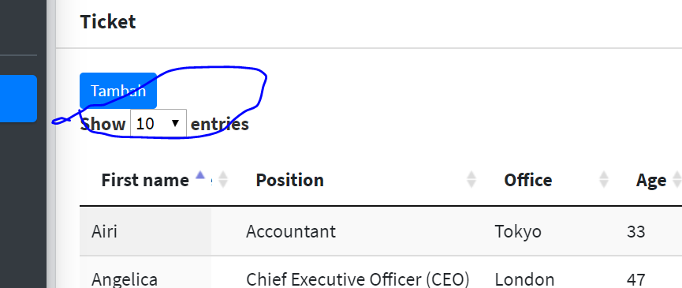

Untuk mengecilkan height dari rows kita bisa mengecilkan dengan mengecilkan element di dalmanya. Contoh mengecilkan element text (font-size : 10px). Karena height rowsnya mengikuti ukuran yg di dalamnya.

Contoh:

tbody {

      font-size: 13px;

    }

Di sini kita tidak perlu memperdulikan parent dari tbody itu, apakah dia dari datatable atau tidak. Itu sudah untuk semua, karena tbody itu juga termasuk di dalam element datatable.

Cara membuat tabulation dengan bootstrap.

Perlu kita perhatikan type bootsrapt yg di server dan di local ktia. Baik itu type bootsrap js nya dan bootstrap css nya, soalnya itu sangat berpengaruh.

Contoh kasus yang pernah saya alami, saya pakai bootstrap versi 3 di local dan yang saya copy code nya dari tutorial online adalah menggunakan bootsrap js versi 4

Untuk menampilkan/ trigger isi selection dari field lain menggunakan json di codeighniter:

1. Perhatikan hasil terakhir yg di hasilkan adalah contohnya seperti berikut:

<option value=Website>Website</option>

<option value=Event>Event</option>

<option value=Partnership Event>Partnership Event</option>

<option value=Others>Others</option>  
  
itu data yg di hasilkan dari ajax. Jadi hasil terakhirnya harus seperti itu, baru bisa muncul di selectioin fieldnya. Kita bisa langsung cek dengan console jika valuenya tidak tampil di selection field.

Perhatikan contoh berikut:

Ada 2 field : category dan inquiry (ini sebagai sub categroynya)

Field category:

<div class="form-group">

   <select id="s_category" class="form-control">

<?php

$datas = $this->category_m->get_all_data('category');

foreach ($datas as $data) {

?>

echo "<option value="<?php echo $data->id; ?>"><?php echo $data- >name; ?></option>";

<?php

}

?>

</select>

</div>

Dalam field di atas kita menambah selection field dengan langsung mengambil valuenya dari model tanpa melalui ajax. Ini hanya triger nanti ajax kita gunakan untuk menampilkan data di dalam field sub categorinya. Untuk data seperti di atas, itu normal sperti flownya codeighniter.

Kemudian di field inquiry (sub categorynya):

<div class="row">

<div class="col col-sm-3"><label>Type of Inquiry</label>

</div>

<div class="col-sm-3">

     <div class="form-group">

       <select id="inquiry" class="form-control">

</select>

      </div>

    </div>

</div>

Seperti kita lihat di atas di field selection itu

<select id="inquiry" class="form-control">

</select>

Sengaja tidak di kasih value, karena valuenya akan di parsing dari ajax.

Kemudian di javascriptnya kita akan buat kode sperti berikut:

<script type="text/javascript">

    $(document).ready(function() {

        $("#s_category").change(function() {

            var id = $(this).val();

            $.ajax({

                url: "<?php echo base_url() . ('ticket_c/autocomplete_get_enquiry') ?>",

                method: "POST",

                data: {id: id},

                async: true,

                dataType: 'json',

                success: function(data){

                    var html = '';

                    var i;

                    for(i=0; i<data.length; i++ ){

                        html += '<option value='+ data[i].name +'>'+data[i].name+'</option>';

                    }

                    $('#inquiry').html(html);

                }

            });

            return false;

        });

    });

</script>

Penjelasan:

$(document).ready = adalah setelah halaman siap di load, maka kode selanjutnya (js) ini akan dilanjutkan.

$(“#s_category”).change = event change di field dengan id s_category dalam hal ini merupakan parentnya.

url: "<?php echo base_url() . ('ticket_c/autocomplete_get_enquiry') ?>",

: menuju method di dalam controller.

method: "POST",

: merupakan method yg yg digunakan di http.

data: {id: id},

: merupakan data yang di kirim melalau parameter success: function

dataType: 'json',

type data yang di terima.

success: function(data){

Cara lain membuat selection option auto complete, kita bisa juga menggunakan jquery ajax atau javascript.

Contoh:

            $.ajax({

                url: "<?php echo base_url() . ('ticket_c/autocomplete_get_enquiry') ?>",

                method: "POST",

                data: {id: id},

                async: true,

                dataType: 'json',

                success: function(data){

                    var html = '';

                    var i;

                    for(i=0; i<data.length; i++ ){

                        html += '<option value='+ data[i].name +'>'+data[i].name+'</option>';

                    }

                    $('#inquiry').html(html);

                }

            });

cara mengaktifkan word wrap di visual studio:

setting -> search word wrap

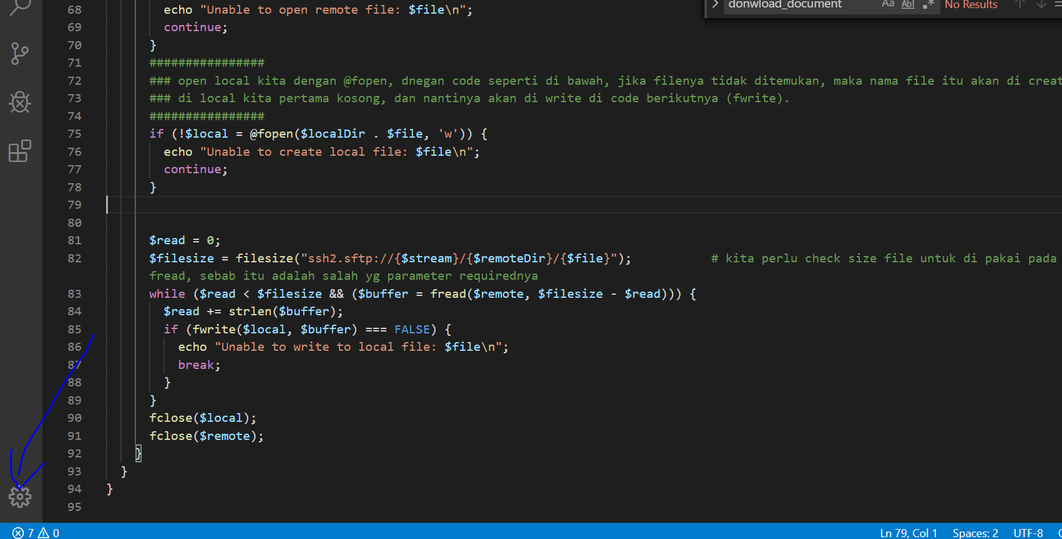

Kemudaian:

